تنظیمات رله در روم "Overcurrent" قسمت 3
قریبا...
Relay settings in “Overcurrent” room, Part 3
Einführung in den Raum „Overcurrent“, Folge 3:
. Ajustes de los relés en la sala de "Sobrecorriente", Parte 3
Bientôt disponible
همانطور که قبلا گفته شد اگر منحنی مشخصه رله به صورت جدول نقاط ارائه شده باشد، کاربر باید آن نقاط را به صورت دستی در نرم‌افزار اضافه کند. برای این کار ابتدا از پنجره‌ی "Manage / Select characteristic"، و پوشه‌ی "Custom"، "Table Example 2"، انتخاب می‌شود، می‌بینید به طور پیش‌فرض یک منحنی با استفاده از جدول نقاط در این قسمت ایجاد شده است.
قریبا...
As mentioned before if the relay characteristic curve is provided as a table of points, the user needs to manually enter these points into the software. To do so, first, “Table Example 2” is selected from “Custom” folder in “Manage/Select Characteristic” window. You can see that, by default, a curve is created in this section using the points table.
Wie bereits erwähnt, wenn die Kennlinie des Relais als Punktetabelle angegeben ist, muss der Benutzer diese Punkte manuell in die Software eingeben. Dazu wird zunächst „Table Example 2“ aus dem Ordner „Custom“ im Fenster „Manage/Select Characteristic“ ausgewählt. Sie können sehen, dass in diesem Abschnitt standardmäßig eine Kurve mithilfe der Punktetabelle erstellt wird.
. Como se ha mencionado anteriormente, si la curva característica del relé se proporciona como una tabla de puntos, el usuario necesita introducir manualmente estos puntos en el software. Para ello, primero se selecciona "Ejemplo de tabla 2" en la carpeta "Custom" de la ventana "Gestionar/Seleccionar característica". Se puede ver que, por defecto, se crea una curva en esta sección utilizando la tabla de puntos.
Bientôt disponible
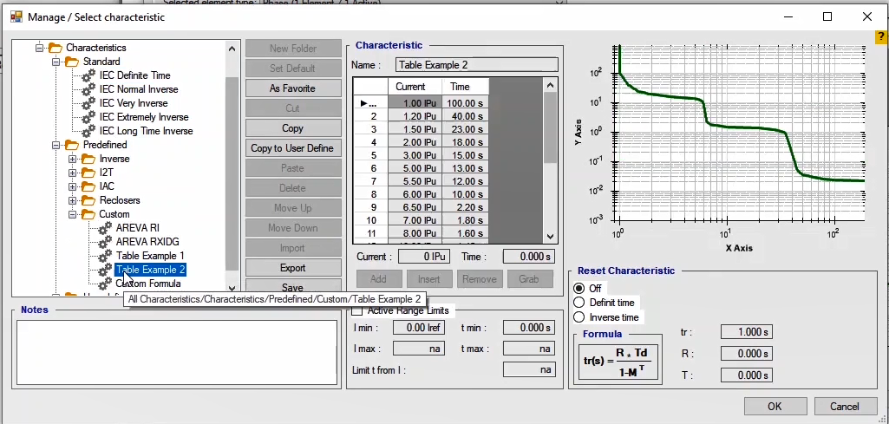
برای تعریف یک منحنی جدید با کلیک روی گزینه "Copy to User Define" این منحنی در پوشه "User Define" کپی شده و پس از انتخاب این منحنی در پوشه "User Define"، روی دکمه "Grab" کلیک کرده تا پنجره‌ی مربوط به "Grabber" باز شود. در این نمودار محور "X" محور جریان، و محور "Y" محور زمان می‌باشد. در قسمت "Axes" محدوده‌ی جریان برحسب "IPu" و محدوده‌ی زمان بر حسب ثانیه برای نمایش منحنی تنظیم می‌شود، مثلا در اینجا بازه جریان بین 1 "IPu" و 100"IPu"، تنظیم شده و محور جریان بین 1 تا 100 "IPu" نمایش داده می‌شود. منظور از "IPu" جریان نامی ثانویه "CT" است. همچنین با استفاده از برداشتن تیک گزینه‌های "Logarithmic"، می‌توان نمودار را از حالت لگاریتمی خارج کرده و به صورت عادی نمایش داد. با استفاده از گزینه‌های "Save" و "Open" هم می‌توان فایل ایجاد شده در این قسمت را "Save" کرده و در مواقع مورد نیاز آن را در همین صفحه باز کرده، ویرایش و استفاده کنید.
قریبا...
To specify a new curve, by clicking on “Copy to User Define” option, this curve is copied to “User Define” folder and after selecting this curve in “User Define” folder, by clicking on “Grab” the window related to the “Grabber” opens. In this diagram the "X" axis is the current axis, and the "Y" axis is the time axis. In “Axes” section, to show the curve, the current range is specified in terms of “IPu” and the time range is specified in terms of seconds. For example, here the current range is specified between 1 “IPu” and 100 “IPu” and the current axis is displayed between 1 and 100 “IPu”. “IPu” is the CT secondary nominal current. Also, by unchecking the “Logarithmic” option, it is possible to change the diagram display from logarithmic to regular. Also, by using “Open” and “Save” options it is possible to save the created file in this section and open it again on this page and edit or use it if necessary.
Um eine neue Kurve zu spezifizieren, wird diese Kurve durch Klicken auf die Option „Copy to User Define“ in den Ordner „User Define“ kopiert und nach Auswahl dieser Kurve im Ordner „User Define“ durch Klicken auf „Grab“ öffnet sich das dem „Grabber“ zugeordnete Fenster. In diesem Diagramm ist die Achse „X“ die aktuelle Achse, und die Achse „Y“ ist die Zeitachse. Um die Kurve anzuzeigen, wird im Abschnitt „Axes“ der aktuelle Bereich in „IPu“ und der Zeitbereich in Sekunden angegeben. Hier wird z.B. der aktuelle Bereich zwischen 1 „IPu“ und 100 „IPu“ angegeben und die aktuelle Achse zwischen 1 und 100 „IPu“ angezeigt. „IPu“ ist der sekundäre Nennstrom des I-Wdl. Durch Deaktivieren der Option „Logarithmic“ ist es auch möglich, die Diagrammanzeige von logarithmisch in normal zu ändern. Mit den Optionen „Open“ und „Save“ ist es auch möglich, die erstellte Datei in diesem Abschnitt zu speichern und auf dieser Seite erneut zu öffnen und bei Bedarf zu bearbeiten oder zu verwenden.
. Para especificar una nueva curva, haciendo clic en la opción "Copy to User Define", esta curva se copia en la carpeta "User Define" y después de seleccionar esta curva en la carpeta "User Define", haciendo clic en "Grab" se abre la ventana relacionada con el "Grabber". En este diagrama el eje "X" es el eje actual, y el eje "Y" es el eje del tiempo. En la sección "Axes", para mostrar la curva, el rango actual se especifica en términos de "IPu" y el rango de tiempo se especifica en términos de segundos. Por ejemplo, aquí el rango actual se especifica entre 1 "IPu" y 100 "IPu" y el eje actual se muestra entre 1 y 100 "IPu". "IPu" es la corriente nominal secundaria de "CT". Además, desmarcando la opción "Logarítmica", es posible cambiar la visualización del diagrama de logarítmica a regular. Además, utilizando las opciones "Open" y "Save" es posible guardar el archivo creado en esta sección y abrirlo de nuevo en esta página y editarlo o utilizarlo si es necesario.
Bientôt disponible
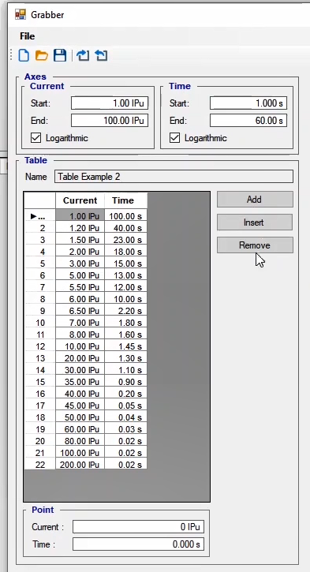
حالا از نوار ابزار بالا بر روی دکمه "new" کلیک کرده تا یک صفحه خالی برای منحنی جدید ایجاد شود. در قسمت "Point" باید جریان را در فیلد "Current" و زمان را در فیلد "Time" وارد کرده و با "Add" کردن آن‌ها به جدول نقاط منحنی مشخصه‌ی مد نظر را در نمودار سمت راست ایجاد کرد. همچنین می‌توان با کلیک روی نمودار مربوطه و "Add" کردن و یا با استفاده از کلید "Ctrl" و کلیک روی نمودار، منحنی مشخصه را ایجاد کرد. با استفاده از دکمه های "Add" و "Insert" هم می‌توان به ترتیب نقطه‌ی وارد شده در قسمت "Point" را بعد از آخرین سطر جدول و قبل از سطر انتخاب شده اضافه کرد.
قریبا...
Now, from the toolbar click on “New” to open a new blank page for the new curve. In “Point” section, enter the current in “Current” field and time in “Time” field and then “Add” them to the points table of the intended characteristic curve so that it is displayed in the diagram at the right side. Also, by clicking on the related diagram and selecting “Add” or by using the “Ctrl” key and clicking on the diagram, it is possible to create the characteristic curve. By using “Add” and “Insert” buttons, it is possible to add the point entered in “Point” section to the last row of the table and before the selected row respectively.
Klicken Sie nun in der Symbolleiste auf „New“, um eine neue leere Seite für die neue Kurve zu öffnen. Geben Sie im Abschnitt „Point“ den Strom im Feld „Current“ und die Aktuelle Zeit in das Feld „Time“ ein und „Add“ zur Punktetabelle der beabsichtigten Kennlinie, sodass er im Diagramm auf der rechten Seite angezeigt wird. Auch durch Anklicken des zugehörigen Diagramms und Auswahl von „Add“ oder mit der Taste „Ctrl“ und einem Klick auf das Diagramm ist es möglich, die Kennlinie zu erstellen. Mithilfe der Schaltflächen „Add“ und „Insert“ ist es möglich, den im Abschnitt „Point“ eingegebenen Punkt zur letzten Zeile der Tabelle bzw. vor der ausgewählten Zeile hinzuzufügen.
. Ahora, desde la barra de herramientas, haga clic en "Nuevo" para abrir una nueva página en blanco para la nueva curva. En la sección "Point", introduzca la corriente en el campo "Current" y el tiempo en el campo "Time" y luego "Add" en la tabla de puntos de la curva característica pretendida para que se muestre en el diagrama de la derecha. Además, haciendo clic en el diagrama correspondiente y seleccionando "Añadir" o utilizando la tecla "Ctrl" y haciendo clic en el diagrama, es posible crear la curva característica. Utilizando los botones "Add" e "Insert", es posible añadir el punto introducido en la sección "Point" a la última fila del cuadro y antes de la fila seleccionada, respectivamente.
Bientôt disponible
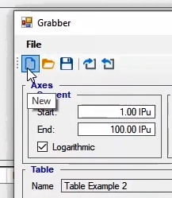
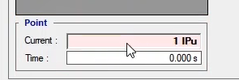
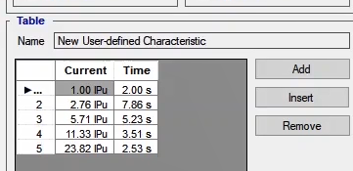
اگر کاربر یک عکس به صورت لگاریتمی از منحنی مشخصه‌ی رله داشته باشد، می‌تواند با استفاده از "Load Image"، آن را در این پنجره "Load"، کرده و با اضافه کردن نقاط برروی منحنی وارد شده، منحنی مشخصه‌ی رله را برای تست ایجاد کند. حالا در اینجا یک عکس از مشخصه‌ی رله‌ی "7UT63"، وارد این صفحه می‌شود، سپس باید "Scale" بردار های این صفحه را با "Scale" نمودار وارد شده یکی شوند، برای این‌کار ابتدا با استفاده از دکمه Alt+چپ کلیک محورهای جریان و زمان عکس وارد شده با محورهای جریان و زمان پنجره‌ "Grabber"، بر روی هم منطبق می‌شوند، سپس مقدار "Start" در قسمت Current، همان 11.05Pu، و مقدار "End"، 1.45 تنظیم می‌شود، همچنین مقدار "Start" در بخش "Time"، 0.05 ثانیه و مقدار "End" آن 200 ثانیه وارد می‌شود، می‌بینید هر دو نمودار به طور کامل بر هم منطبق می‌شوند دقت کنید برای تصاویر با اندازه‌های متفاوت، این اعداد متفاوت بوده و باید طوری توسط کاربر تنظیم شوند که هر دو نمودار از نظر مقداری و اندازه بر روی هم افتاده و بر هم منطبق شوند.
قریبا...
If the user has a logarithmic image of the relay characteristic curve, it is possible to “Load” it in this window by using “Load Image” option and create the relay characteristic curve for the test by adding the point on the entered curve. Now, here we enter an image of the “7UT63” relay overcurrent characteristic. Then it is necessary to equalize the “Scales” of the diagram in this page with the “Scales” of the entered diagram. To do so, first, by using Alt+left click combination key the current and time axes of the entered image are equalized with the current and time axes of the “Grabber” window. Then, the “Start” and “End” values are specified in “Current” section as 1.05Pu1 and 1.45 respectively. Also, the “Start” and “End” values are specified in “Time” section as 0.05 and 200 seconds. You can see that both diagrams are completely overlapping. Note that these numbers are different for images with different sizes and they need to be specified by the user in a way that the two diagrams overlap in terms of values and size.
Wenn der Benutzer ein logarithmisches Bild der Kennlinie vom Relais hat, ist es möglich, dieses in diesem Fenster mit der Option „Load Image“ zu „Load“ und die Kennlinie des Relais für die Prüfung durch Hinzufügen des Punktes auf der eingegebenen Kurve zu erstellen.Nun geben wir hier ein Bild der Kennlinie vom Relais „7UT63“ ein. Dann ist es notwendig, die „Scales“ des Diagramms auf dieser Seite mit den „Scales“ des eingegebenen Diagramms auszugleichen. Dazu werden zunächst mit der Kombinationstaste Alt+Linksklick die Strom- und Zeitachsen des eingegebenen Bildes mit der Strom- und Zeitachse des Fensters „Grabber“ ausgeglichen. Dann werden die Werte „Start“ und „End“ im Abschnitt „Current“ als 1.05Pu1 bzw. 1.45 angegeben. Außerdem werden die Werte „Start“ und „End“ im Abschnitt „Time“ als 0.05 und 200 Sekunden angegeben. Sie können sehen, dass sich beide Diagramme vollständig überlagern. Beachten Sie, dass sich diese Zahlen für Bilder mit unterschiedlichen Größen unterscheiden und vom Benutzer so angegeben werden müssen, dass sich die beiden Diagramme in Bezug auf Werte und Größe überschneiden.
. Si el usuario dispone de una imagen logarítmica de la curva característica del relé, es posible "cargarla" en esta ventana mediante la opción "Cargar imagen" y crear la curva característica del relé para la prueba añadiendo el punto de la curva introducido. Ahora, aquí introducimos una imagen de la característica de sobrecorriente del relé "7UT63". Entonces es necesario igualar las "Escalas" del diagrama de esta página con las "Escalas" del diagrama introducido. Para ello, primero, utilizando la combinación de teclas Alt+clic izquierdo, los ejes de corriente y tiempo de la imagen introducida se ecualizan con los ejes de corriente y tiempo de la ventana "Grabber". Luego, los valores "Inicio" y "Fin" se especifican en la sección "Actual" como 1.05Pu1 y 1.45 respectivamente. También, los valores "Inicio" y "Fin" se especifican en la sección "Tiempo" como 0.05 y 200 segundos. Se puede ver que ambos diagramas se superponen completamente. Obsérvese que estos números son diferentes para las imágenes de diferentes tamaños y deben ser especificados por el usuario de manera que los dos diagramas se superpongan en términos de valores y tamaño.
Bientôt disponible
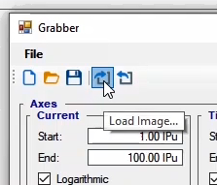
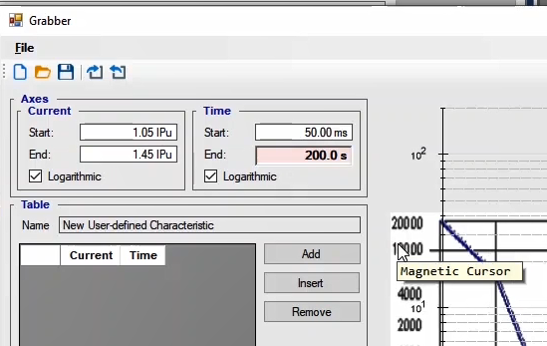
حالا با نگه داشتن دکمه "Ctrl" صفحه کلید و کلیک روی منحنی با "Dial Setting=0.1"، این منحنی مشخصه ایجاد شده و تایید می‌شود. حالا اگر بخواهید این منحنی را در نرم‌افزار برای تست های بعدی ذخیره کنید، باید با استفاده از دکمه "Copy"، آن را کپی کرده و در پوشه‌ی "User defined"، "Paste" کنید، سپس با زدن دکمه "Save" آن منحنی مشخصه در این پوشه ذخیره شده و برای تست‌های بعدی قابل استفاده است.
قریبا...
Now, by holding down the “Ctrl” key and clicking on the curve with “Dial Setting=0.1”, this characteristic curve is created and approved. If you wish to save this curve in the software for future tests, you need to copy it using the “Copy” button and “Paste” it in “User Defined” folder. Now, by selecting “Save”, the intended characteristic curve is saved in this folder and is usable for next tests.
Durch Halten der Taste „Ctrl“ und Klicken auf die Kurve mit „Dial Setting=0.1“ wird diese Kennlinie erstellt und genehmigt. Wenn Sie diese Kurve für zukünftige Tests in der Software speichern möchten, müssen Sie sie mit der Schaltfläche „Copy“ kopieren und in den Ordner „User Defined“ einfügen. Durch Auswahl von „Save“ wird nun die vorgesehene Kennlinie in diesem Ordner gespeichert und für die nächsten Tests verwendet.
. Ahora, manteniendo pulsada la tecla "Ctrl" y haciendo clic en la curva con "Dial Setting=0.1", se crea y aprueba esta curva característica. Si desea guardar esta curva en el software para futuras pruebas, deberá copiarla utilizando el botón "Copy" y "Paste" en la carpeta "User Defined". Ahora, seleccionando "Guardar", la curva característica deseada se guarda en esta carpeta y se puede utilizar para los próximos ensayos.
Bientôt disponible
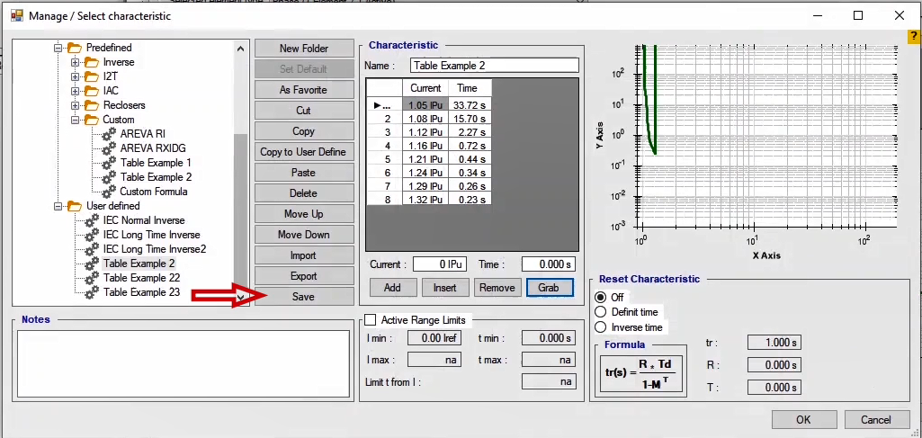
توجه کنید اگر نسخه‌ی جدیدی از نرم‌افزار نصب شود این فایل ذخیره شده از پوشه‌ی "User Defined" حذف می‌شود، به همین دلیل باید قبل از نصب نسخه جدید با استفاده از دکمه "Export" صفحه Manage Select Characteristic، یک فایل خروجی با فرمت "xml" از منحنی مشخصه گرفته و در نسخه‌ی جدید آن را "Import" و استفاده کنید. این منحنی مشخصه در نمودار سمت راست از پنجره‌ی"Parameters Overcurrent Protection" ، نمایش داده می‌شود. دقت کنید برای منحنی مشخصه‌هایی که به این صورت ایجاد شده‌اند، زمان وارد شده در ستون "Time" جدول منحنی مشخصه‌ها، ضریبی است که در زمان‌های وارد شده در جدول نقاط "Characteristic" ضرب می‌شود و به این ترتیب روی زمان منحنی مشخصه و زمان عملکرد رله تاثیر‌گذار است.
قریبا...
Note that if a later version of the software is installed, this saved file is removed from the “User Defined” folder. So before installing the new version of the software, it is necessary to make an output “Xml” file by using the “Export” button from “Manage Select Characteristic” page and then “Import” it to the new version. This characteristic curve is displayed in the diagram at the right side of the “Overcurrent Protection Parameters” window. Note that for the characteristic curves created using this method, the time entered in “Time” column of the characteristic table of the characteristic curve is a coefficient which is multiplied by the times entered in the characteristic points table and as a result it influences the characteristic curve time and relay operation time.
Beachten Sie, dass, wenn eine neuere Version der Software installiert ist, diese gespeicherte Datei aus dem Ordner „User Defined“ entfernt wird. Also vor der Installation der neuen Version der Software, ist es notwendig, eine Ausgabe „Xml“ Datei zu machen, indem Sie die Schaltfläche „Export“ von „Manage Select Characteristic“ Seite und dann „Import“ in die neue Version. Diese Kennlinie wird im Diagramm auf der rechten Seite des Fensters „Overcurrent Protection Parameters“ angezeigt.Beachten Sie, dass für die mit dieser Methode erstellten Kennlinien die in der Spalte „Time“ der Tabelle der Kennlinien eingegebene Zeit ein Koeffizient ist, der mit den in der Merkmalspunkttabelle eingegebenen Zeiten multipliziert wird und dadurch die Zeit der Kennlinie und des Relaisbetriebs beeinflusst.
. Tenga en cuenta que si se instala una versión posterior del software, este archivo guardado se elimina de la carpeta "Definido por el usuario". Por lo tanto, antes de instalar la nueva versión del software, es necesario hacer un archivo "Xml" de salida utilizando el botón "Exportar" de la página "Gestionar selección de características" y luego "Importar" a la nueva versión. Esta curva característica se muestra en el diagrama a la derecha de la ventana "Parámetros de protección contra sobrecorrientes". Obsérvese que para las curvas características creadas con este método, el tiempo introducido en la columna "Tiempo" de la tabla de características de la curva característica es un coeficiente que se multiplica por los tiempos introducidos en la tabla de puntos característicos y, en consecuencia, influye en el tiempo de la curva característica y en el tiempo de funcionamiento del relé.
Bientôt disponible
